Лабораторная работа № 17. Автоматическое управление шлифовальным станком
Уровень: сложный. Среда: CODESYS 2.3, язык CFC. Контроллер: ОВЕН ПЛК160.

1. Цель работы
Реализовать возвратно-поступательное движение по конечным выключателям, совместное применение TON и TOF («прижать через 3 с — отвести через 3 с»), завершение хода до конечника после окончания работы.

2. Теоретические сведения
Направление головки хранит триггер Dir: левый конечник устанавливает «вправо», правый — сбрасывает. Используются уровни сигналов конечников, а не фронты: если при пуске головка уже стоит на конечнике, направление определится сразу.
Прижим: TON 3 с от появления плиты, затем TOF 3 с — шлифование продолжается 3 с после ухода плиты.
Головка движется, пока идёт шлифование; после снятия прижима — до ближайшего конечника (триггер Mv сбрасывается условием «прижим снят И головка у конечника»).
Блок / приём | Назначение
TON + TOF | задержка включения и отключения одного процесса
SR по конечникам | реверс движения

3. Входы и выходы
Сигнал | Элемент стенда | Назначение
I1 | кнопка | ПУСК станка
I2 | кнопка | СТОП
I5 | переключатель | SB1 — датчик плиты
I6 | переключатель | SB2 — левый конечник
I7 | переключатель | SB3 — правый конечник
Q1 | реле | конвейер
Q2 | реле | головка вправо
Q3 | реле | головка влево
Q4 | реле | прижим (шлифование)
Q5 | лампа | «Нет плиты» (1 Гц)

4. Задание

Задание. Шлифовальный станок
ПУСК включает конвейер. Пока плиты нет, мигает Q5. Через 3 с после появления плиты головка прижимается и начинает поперечное движение между конечниками. После ухода плиты шлифование продолжается 3 с, затем головка поднимается и доходит до конечника. СТОП останавливает всё.
Важно. Требуется библиотека Util.lib (README, раздел 8.4).
Объявления (раздел объявлений PLC_PRG):
VAR
Run : RS;
Tin : TON; (* прижим через 3 с *)
Tout : TOF; (* шлифование ещё 3 с после плиты *)
Press : BOOL;
Dir : SR; (* 1 — вправо (от левого конечника) *)
Mv : RS; (* головка движется *)
Gen : BLINK;
END_VAR
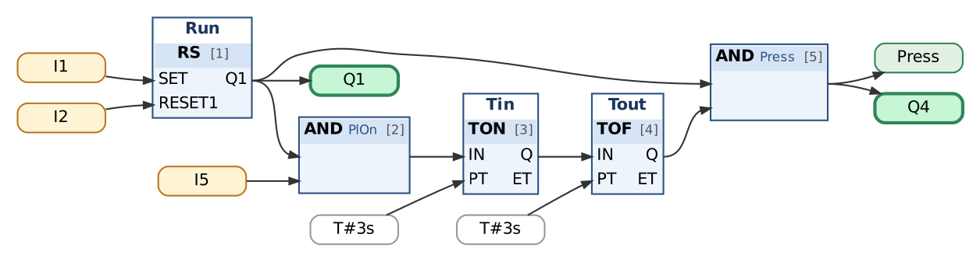
Рис. 1. Конвейер и прижим головки
Таблица сборки к рис. 1
№ | Элемент | Входы | Назначение
1 | Run : RS | SET := I1; RESET1 := I2
2 | AND → PlOn | Run.Q1, I5 | станок работает, плита есть
3 | Tin : TON | IN := PlOn; PT := T#3s | прижим через 3 с
4 | Tout : TOF | IN := Tin.Q; PT := T#3s | шлифование ещё 3 с после плиты
5 | AND → Press | Run.Q1, Tout.Q
6 | Выход Q1 | Run.Q1 | конвейер
7 | Выход Q4 | Press | прижим/шлифование

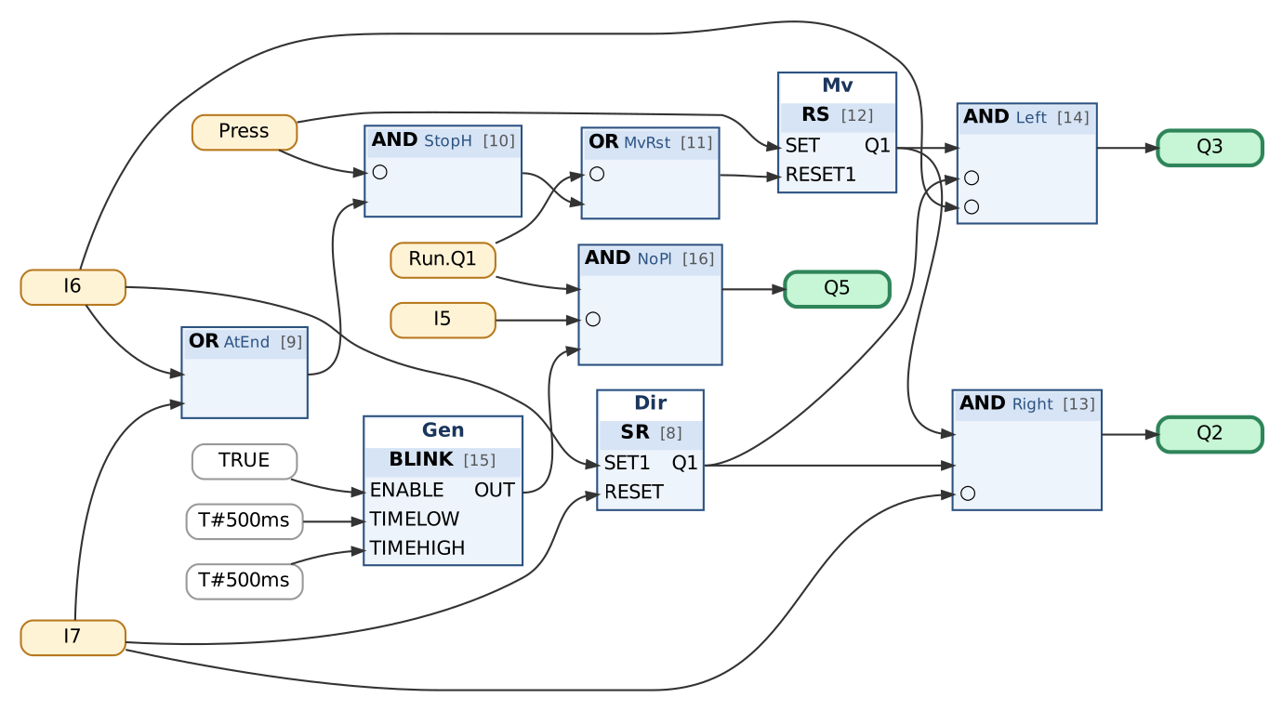
Рис. 2. Поперечное движение головки
Таблица сборки к рис. 2
№ | Элемент | Входы | Назначение
8 | Dir : SR | SET1 := I6; RESET := I7 | 1 — вправо (от левого конечника)
9 | OR → AtEnd | I6, I7
10 | AND → StopH | ¬Press, AtEnd | прижим снят и головка у конечника
11 | OR → MvRst | ¬Run.Q1, StopH
12 | Mv : RS | SET := Press; RESET1 := MvRst | головка движется
13 | AND → Right | Mv.Q1, Dir.Q1, ¬I7
14 | AND → Left | Mv.Q1, ¬Dir.Q1, ¬I6
15 | Gen : BLINK | ENABLE := TRUE; TIMELOW := T#500ms; TIMEHIGH := T#500ms
16 | AND → NoPl | Run.Q1, ¬I5, Gen.OUT
17 | Выход Q2 | Right | головка вправо
18 | Выход Q3 | Left | головка влево
19 | Выход Q5 | NoPl | «Нет плиты»

Контрольная таблица (выполнять по порядку; «нажать» — нажать и отпустить кнопку):
№ | Действие | Выдержка | Ожидаемый результат
1 | Нажать ПУСК I1 | 1,6 с | Q1 = 1, Q5 мигает 1 Гц, Q4 = 0
2 | Плита: I5 = 1 | 2,7 с | Q4 = 0, Q5 = 0
3 | Ожидание | 0,5 с | Q4 = 1, Q3 = 1, Q2 = 0; прижим, движение влево
4 | Левый конечник: I6 = 1 | 0,3 с | Q2 = 1, Q3 = 0
5 | I6 = 0 (головка ушла) | 0,3 с | Q2 = 1
6 | Правый конечник: I7 = 1 | 0,3 с | Q3 = 1, Q2 = 0
7 | I7 = 0 | 0,3 с | Q3 = 1
8 | Плита ушла: I5 = 0 | 2,8 с | Q4 = 1, Q3 = 1
9 | Ожидание | 0,5 с | Q4 = 0, Q3 = 1; прижим снят, ход продолжается
10 | Левый конечник: I6 = 1 | 0,3 с | Q2 = 0, Q3 = 0; головка остановилась
11 | Нажать СТОП I2 | 0,3 с | Q1 = 0, Q5 = 0

5. Порядок выполнения
- Создайте проект для ПЛК160 или откройте проект курса (README, разделы 3–4); программа PLC_PRG на языке CFC.
- Внесите в раздел объявлений PLC_PRG переменные из пункта «Объявления» и подключите библиотеку Util.lib (README, 8.4).
- Соберите схему по рисунку и таблице сборки; проверьте порядок выполнения (Extras → Order → Show order).
- Выполните Project → Rebuild all; добейтесь отсутствия ошибок.
- Проверьте программу в режиме эмуляции по контрольной таблице (README, разделы 6–7).
- Соберите часть «Конвейер и прижим», проверьте временные задержки.
- Соберите часть «Движение головки»; конечники имитируйте переключателями I6, I7 (включить и выключить, когда «головка» ушла).
- Проверьте по контрольной таблице.
- Загрузите программу в ПЛК160 и повторите проверку на стенде (README, раздел 10).

6. Индивидуальные задания (9 вариантов)
Номер варианта — ваш номер в списке группы (столбец «№» в ведомости). Выполните задание из раздела 4 с параметрами своего варианта (измените константы на схеме) и добавьте в программу дополнительное требование. Дополните контрольную таблицу шагами, которые проверяют новое требование, и приложите её к отчёту; в начале отчёта укажите номер варианта.
Вар. | Задержка прижима, с (в примере 3) | Дошлифовка после плиты, с (в примере 3) | Дополнительное требование
1 | 2 | 4 | Контроль хода: если за 8 с движения головка не дошла до конечника — авария, всё останавливается, Q5 горит.
2 | 4 | 2 | Счётчик обработанных плит (по появлению плиты) — в Watch.
3 | 5 | 5 | Каждая плита — не меньше двух полных ходов головки: прижим снимается только после двух касаний конечников.
4 | 2 | 3 | Пауза головки 1 с у конечника перед разворотом.
5 | 4 | 6 | СТОП: головка поднимается сразу, конвейер останавливается через 2 с.
6 | 5 | 2 | Лампа Q5 горит во время шлифования и мигает 1 Гц, когда нет плиты.
7 | 3 | 4 | Аварийный стоп (кнопка I3): всё останавливается; повторный пуск — только после ПУСК.
8 | 6 | 3 | Если плита находится в зоне дольше 60 с — авария (заклинивание), Q5 мигает 2 Гц.
9 | 1 | 5 | Режим наладки (переключатель I8): автоматика отключена, головка — кнопками I3 (влево) и I4 (вправо).

7. Контрольные вопросы
- Почему направление определяется уровнями конечников, а не фронтами?
- Зачем нужны и TON, и TOF для прижима?
- Как головка «доходит до конечника» после снятия прижима?
- Что будет, если оба конечника замкнуты (неисправность)?

8. Отчёт
Состав отчёта — README, раздел 13. Обязательно приложите снимок схемы CFC и заполненную контрольную таблицу с фактическими результатами.

